ข่าวประจำวันที่ 3 กุมภาพันธ์ พ.ศ.2558 หน้าที่ 14
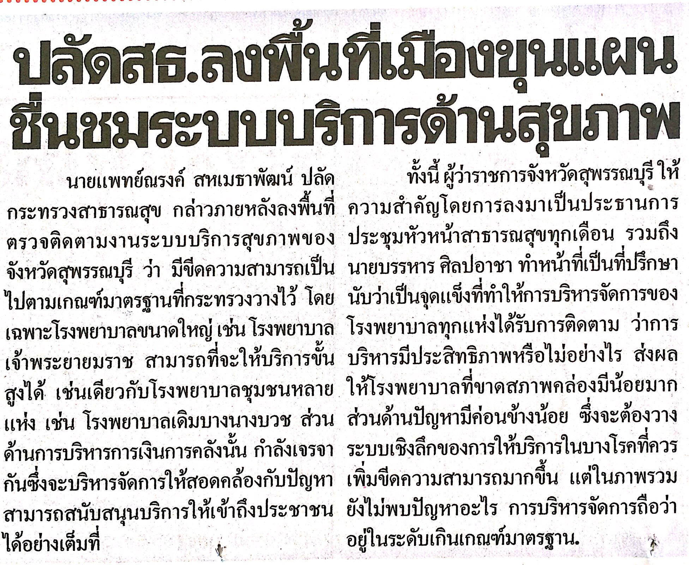

ข่าวประจำวันที่ 3 กุมภาพันธ์ พ.ศ.2558 หน้าที่ 15
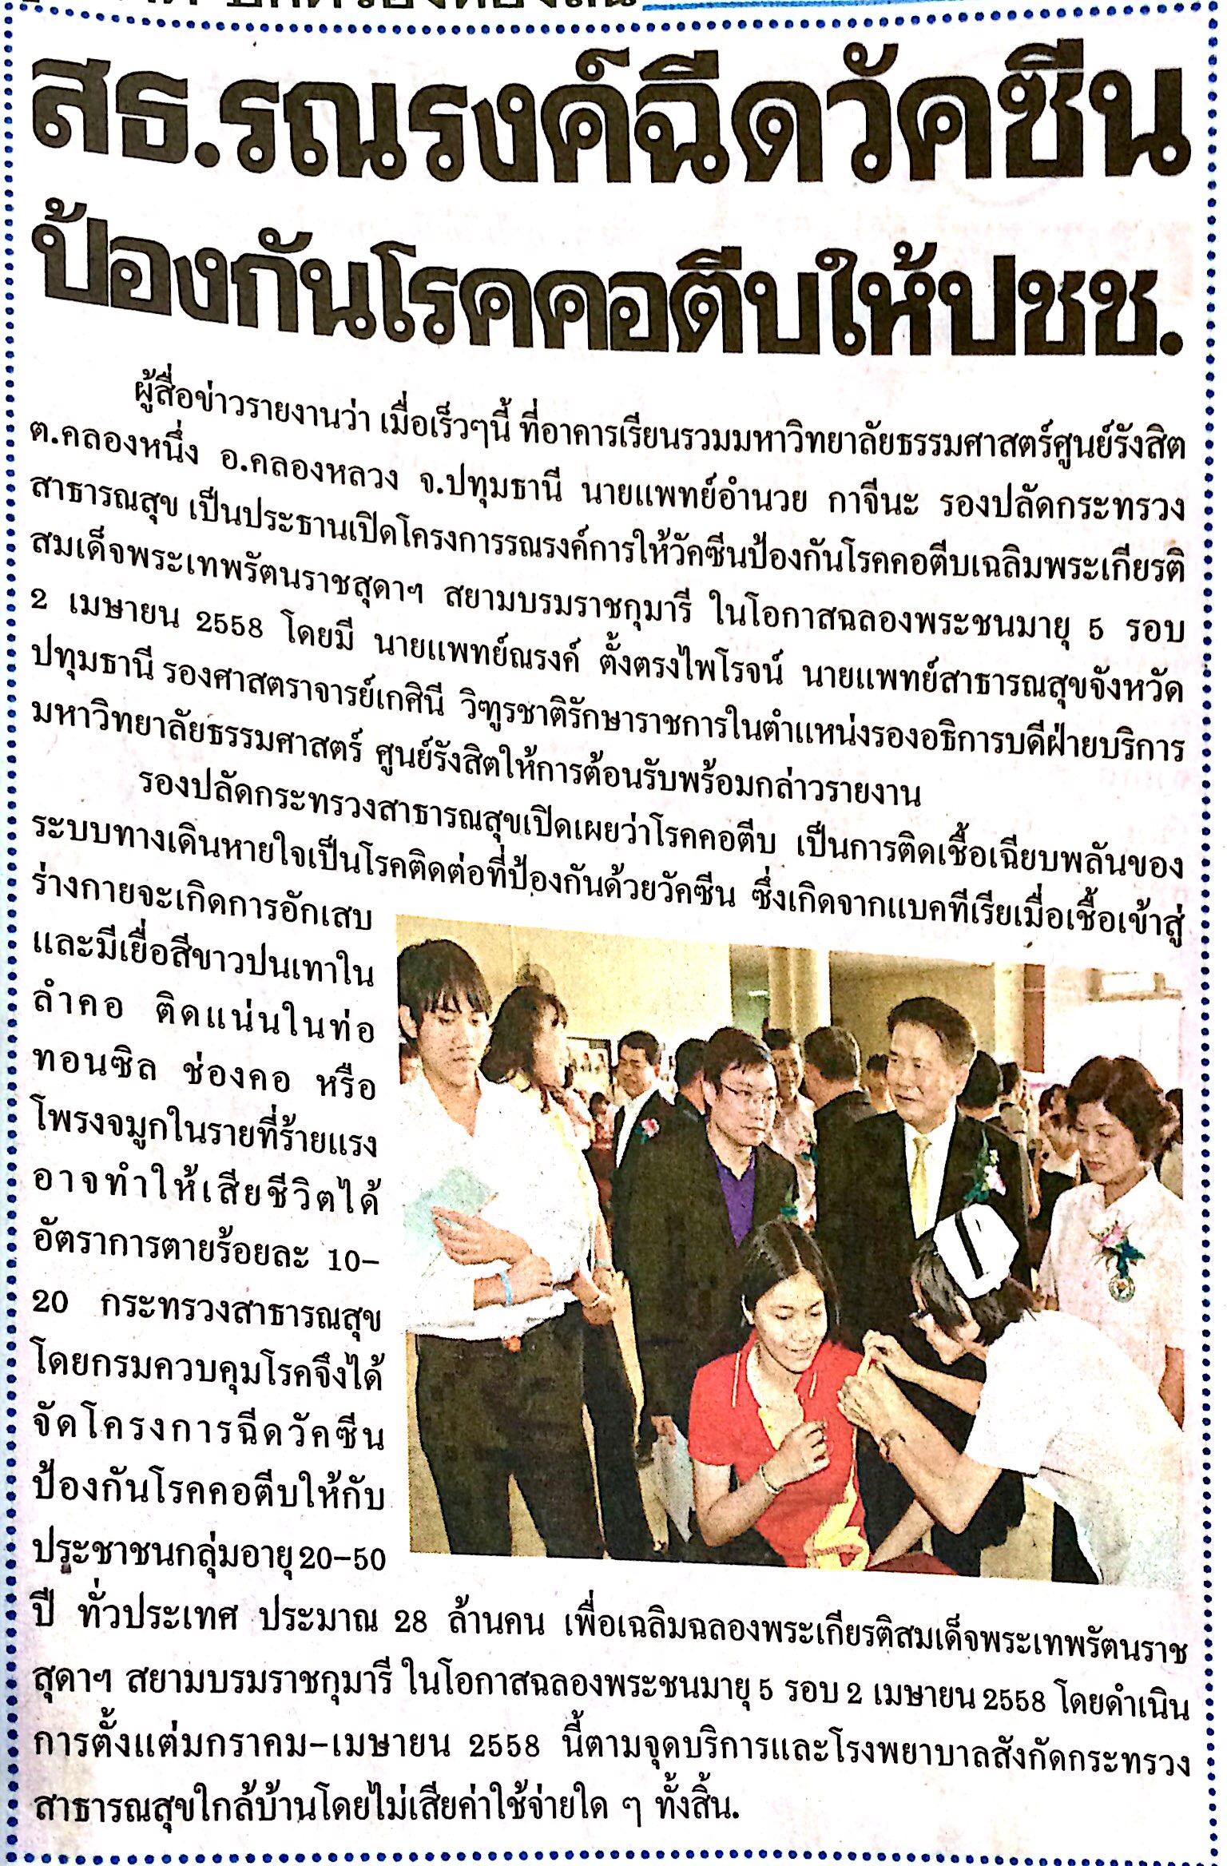

ข่าวประจำวันที่ 3 กุมภาพันธ์ พ.ศ.2558 หน้าที่ 5
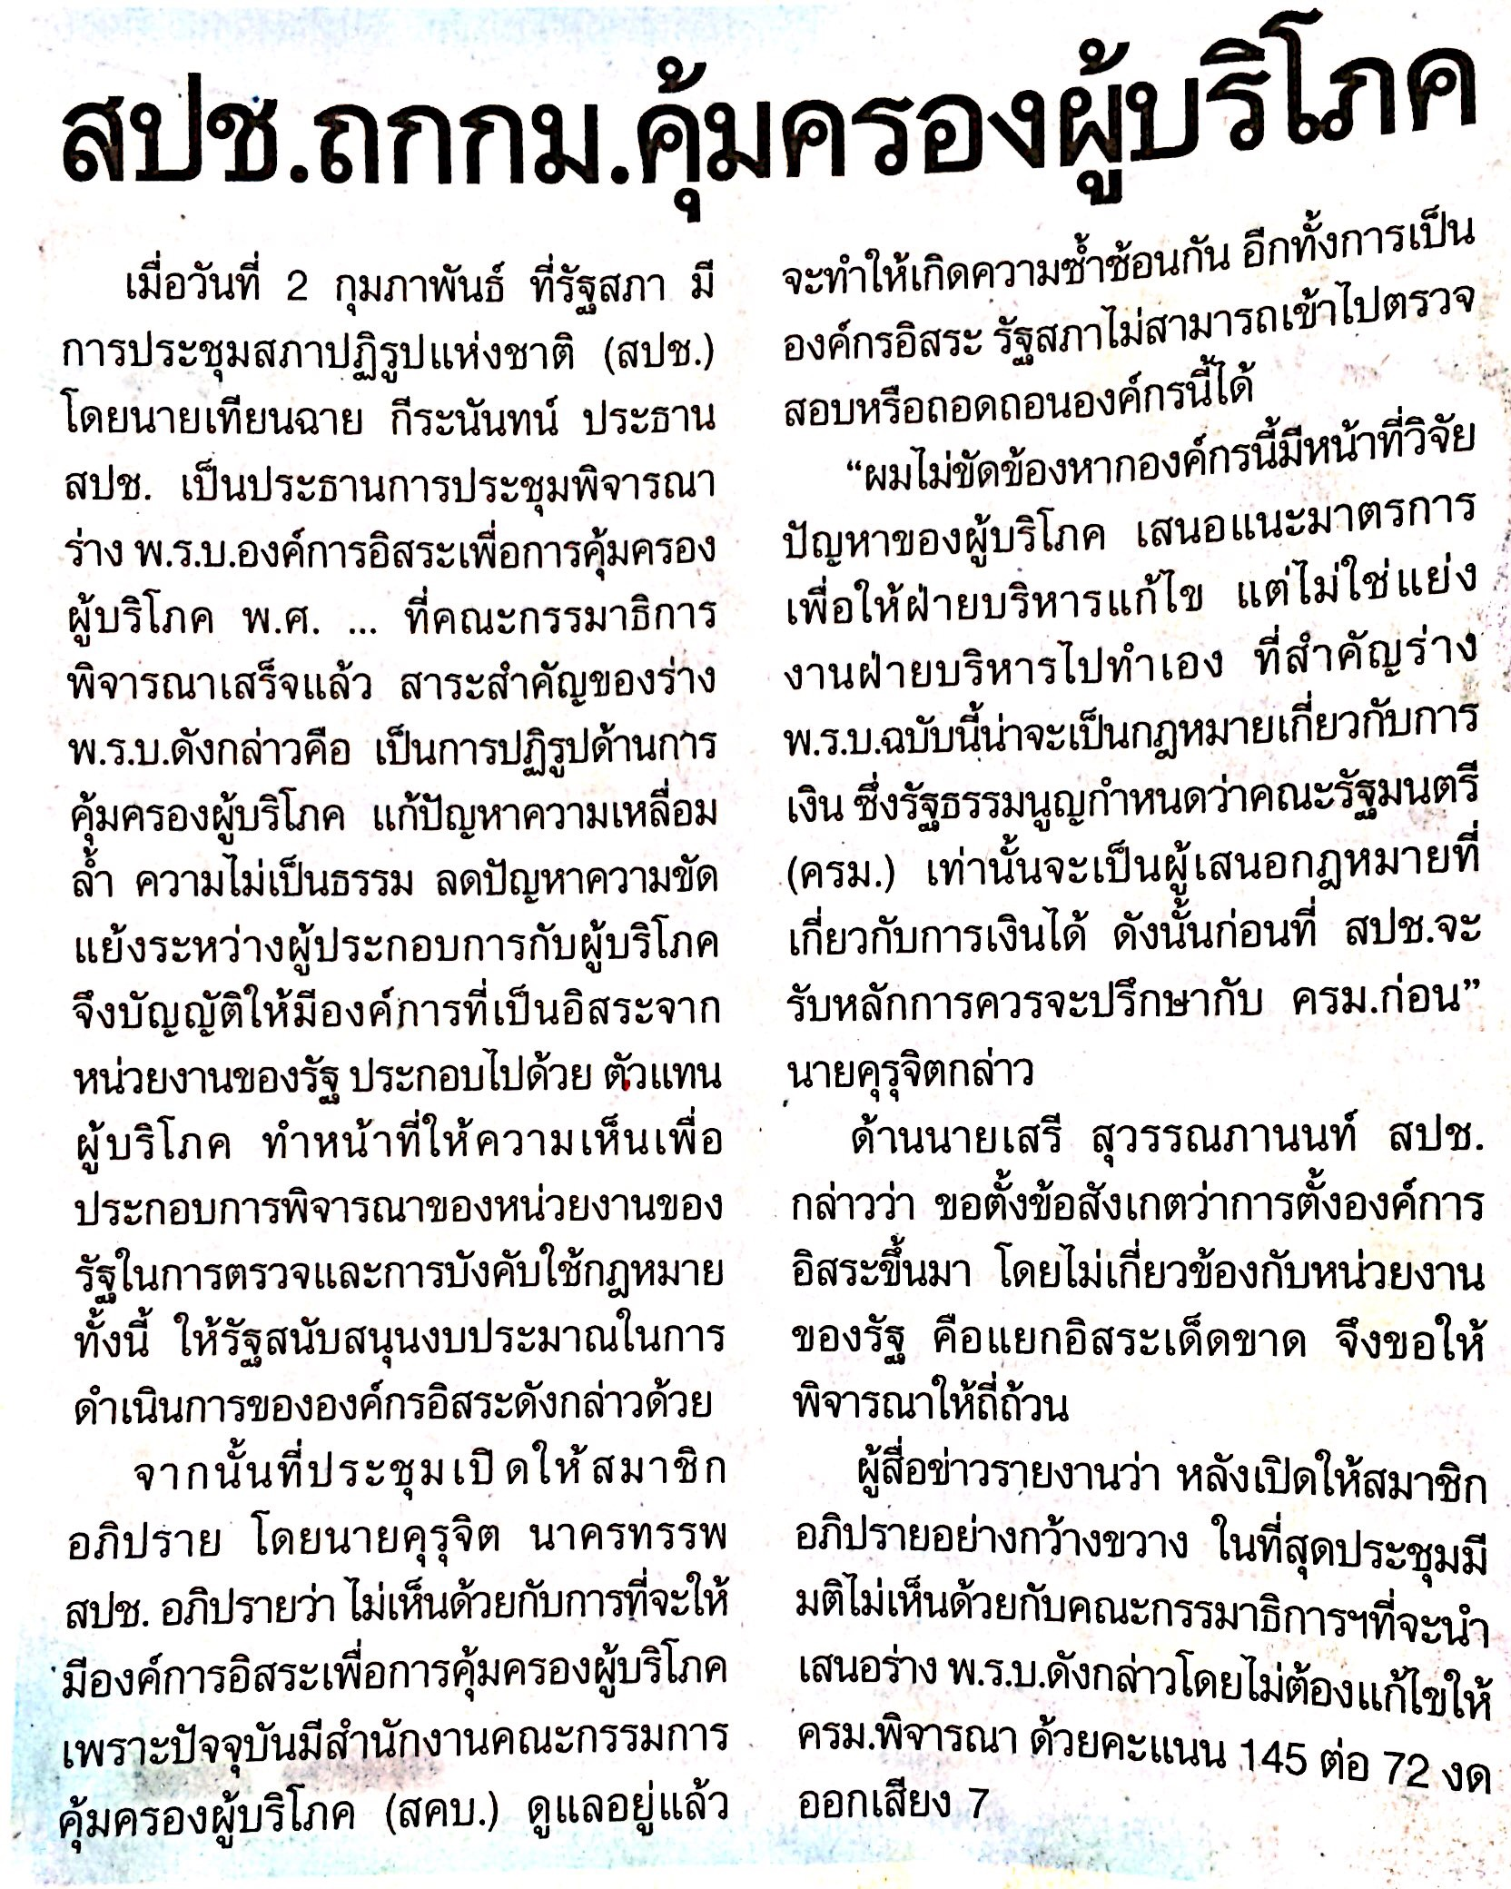
ข่าวประจำวันที่ 3 กุมภาพันธ์ พ.ศ.2558 หน้าที่ 4

ข่าวประจำวันที่ 3 กุมภาพันธ์ พ.ศ.2558 หน้าที่ 10
